ŠTUDENTI ODHAĽUJÚ KRÁSU ČASTICOVEJ FYZIKY
MASTERCLASSES 2011

Alexander Dirner^{1,2}, Sabina Lehocká¹, Marek Bombara¹, Gabriela Martinská¹, Janka Vrláková¹,
B. Petrušková¹, Z. Harmanová¹, M. Špavorová¹, Marián Kireš¹
(1) Prírodovedecká fakulta, Univerzita Pavla Jozefa Šafárika, Košice
(2) Ústav experimentálnej fyziky, Slovenská akadémia vied, Košice
Júlia Hlaváčová
Fakulta elektrotechniky a informatiky, Technická univerzita, Košice
František Franko
Centrum celoživotného a kompetenčného vzdelávania, Prešovská univerzita, Prešov
Ivan Melo, Gabriela Tarjányiová, Mikuláš Gintner
Elektrotechnická fakulta, Žilinská univerzita, Žilina
Boris Tomášik, Mária Beniačiková, Katarína Krišková
Fakulta prírodných vied, Univerzita Mateja Bela, Banská Bystrica
Peter Perichta
Trenčianska univerzita Alexandra Dubčeka, Trenčín
Július Vanko
Fakulta matematiky, fyziky a informatiky, Univerzita Komenského, Bratislava

Abstrakt: Počas marca 2011 sa uskutočnil už siedmy ročník medzinárodného projektu pre popularizáciu fyziky Medzinárodné Masterclasses (MC) Pohľad do časticovej fyziky, organizovaného Medzinárodnou skupinou pre popularizáciu časticovej fyziky (IPPOG) a Európskou fyzikálnou spoločnosťou (EPS). Zúčastnilo sa ho viac ako 8000 študentov stredných škôl na 99 univerzitách v 23 štátoch a na 30 univerzitách v USA. V autentickom prostredí mali študenti možnosť nahliadnuť do medzinárodnej organizácie moderného výskumu a súčasne sa dozvedieť o svete subatómových častíc prostredníctvom zrozumiteľných prezentácií fyzikov, ktorí sa zúčastňujú na výskume v časticovej fyzike. Prostredníctvom videokonferencie porovnávali svoje výsledky a diskutovali o svojich objavoch so študentmi iných krajín − práve tak, ako to robia časticoví fyzici v rámci medzinárodnej spolupráce. Tento ročník je významný tým, že študenti spracovávali prvé skutočné dáta z LHC (Large Hadron Collider) v CERNe zo zrážok protónov pri doteraz najvyšších energiách, ktoré boli získané iba pred niekoľkými mesiacmi. Tri experimenty − ATLAS, CMS a ALICE − pripravili dáta pre vzdelávacie účely v rámci projektu. Študenti mohli napríklad znovuobjaviť Z bozón alebo štruktúru protónu, odhaliť “podivné častice”, alebo pátrať po záhadnom Higgsovom bozóne medzi dráhami častíc. Príspevok informuje o priebehu tohto ročníka s novým obsahom a o jeho ohlase u slovenských účastníkov.

Kľúčové slová: popularizácia fyziky, International Particle Physics Masterclasses, časti-cová fyzika, experiment ATLAS

Úvod
Počas troch týždňov, od 4. − 26. marca 2011, sa na 99 univerzitách a výskumných centrách konalo medzinárodné podujatie International Particle Physics Masterclasses [1]. Prácu vedca − experimentátora si vyskúšalo tento rok vyše 8000 študentov z 24 krajín Európy, USA, Afriky, Brazílie a Izraela. Nechýbalo medzi nimi ani Slovensko.

Masterclasses
International Particle Physics Masterclasses (MC) je popularizačná vzdelávacia aktivita, ktorá je určená pre 15 − 19 ročných študentov stredných škôl (najmä gymnázií). Študenti sa na jeden deň stanú vedcami − fyzikmi, ktorých úlohou je riešiť najaktuálnejšie problémy z oblasti fyziky elementárnych častíc [2].

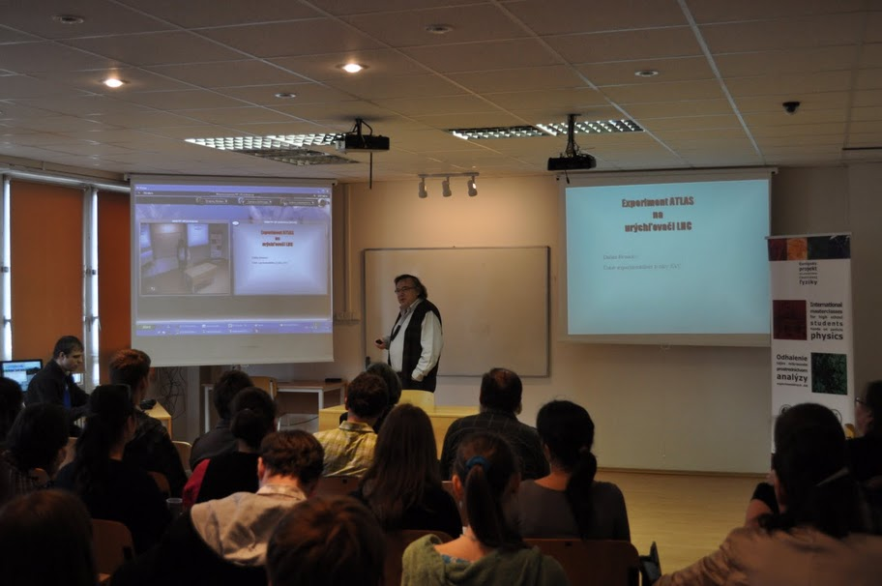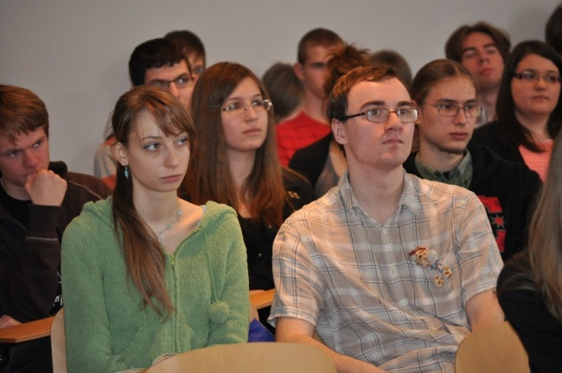
Obr. 1: Prednáška Dr. Bruncka na Masterclasses 23. 3. 2011 v Košiciach

Dopoludnia si študenti na svojej univerzite vypočujú prednášky (Obr. 1) o podivuhodných vlastnostiach mikrosveta a o metódach skúmania najmenších čiastočiek hmoty. Popoludní analyzujú reálne údaje z detektora častíc a naučia sa, ako ich ďalej vyhodnocovať. Na konci dňa sa spoja pomocou EVO videokonferencie [3] s ostatnými účastníkmi v part-nerských krajinách, aby si porovnali a skombinovali svoje výsledky. Podujatiu dodáva jedinečný charakter práve videokonferenčná diskusia (Obr. 2), moderovaná fyzikmi z CERNu, kde majú študenti priestor aj na neformálne otázky ohľadom života a práce fyzikov i vyslovenie svojich dojmov z podujatia. Súčasťou videokonferencie je tiež kvíz, v ktorom sa účastníci otestujú, čo sa naučili a najlepší z nich vyhrajú ceny (tričká, CD, brožúry).

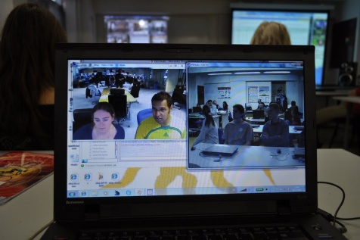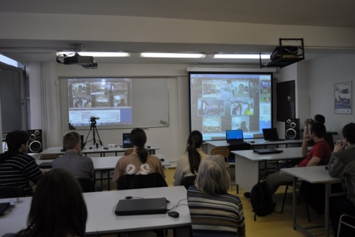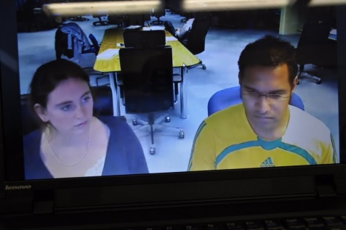
Obr. 2: Videokonferenčné stretnutie účastníkov Masterclasses zo dňa 25. 3. 2011, moderované fyzikmi z CERNu

MC prebiehajú súčasne na 3 − 6 univerzitách a vedeckých inštitúciách vo svete každý deň počas troch týždňov. MC sú organizované Medzinárodnou skupinou pre popularizáciu časticovej fyziky (IPPOG) a Európskou fyzikálnou spoločnosťou (EPS).

Masterclasses a Slovensko
Masterclasses − “Majstrovské triedy” − vznikli v Anglicku a veľmi rýchlo sa stali populárne. Masterclasses sú vedené majstrami, profesionálnymi fyzikmi, ktorí sa snažia odovzdať mladým záujemcom nielen poznatky, ale aj vzrušenie a zápal, ktoré prežívajú vo svojom bádaní. Na medzinárodnej úrovni sa organizujú pod názvom “Hands on Particle Physics − International Masterclasses for High School Students” od roku 2005, ktorý bol vyhlásený za Svetový rok fyziky. Slovensko sa zapája od samého začiatku a v prepočítaní na počet obyvateľov máme najviac participujúcich univerzít. Na šiestich univerzitách (Univerzita Mateja Bela v Banskej Bystrici, Univerzita Komenského v Bratislave, Univerzita Pavla Jozefa Šafárika v Košiciach, Prešovská univerzita, Trenčianska univerzita a Žilinská univerzita) sa v tomto roku zúčastnilo spolu 244 študentov a 20 učiteľov z 50 stredných škôl. Národným koordinátorom pre MC na Slovensku je RNDr. Ivan Melo, PhD. zo Žilinskej univerzity.

Údaje z urýchľovača LHC
Hoci sa konal už v poradí siedmy ročník Masterclasses, tento bol niečím výnimočný. Študenti mali po prvýkrát možnosť analyzovať údaje z najväčšieho urýchľovača na svete. Veľký hadrónový urýchľovač protibežných zväzkov, LHC [4] sa nachádza v CERNe pri Ženeve [5]. Po dvadsaťročnom budovaní bol oficiálne uvedený do prevádzky v septembri roku 2008. Pre technické problémy na jednom spoji ho však odstavili. Po oprave a otestovaní jednotlivých uzlov bol opätovne spustený o rok neskôr. V novembri 2009 sa podarilo zaznamenať prvé zrážky oproti sebe letiacich zväzkov protónov, z ktorých každý mal energiu 450 GeV [6].
Veľký úspech zažili v CERNe dňa 30. marca 2010, kedy zväzky protónov boli urýchlené na energiu 3500 GeV (3,5 TeV). Celková energia zrážky 7 TeV predstavuje doposiaľ najvyššiu energiu, aká bola kedy získaná v urýchľovačoch. Vo fyzike vysokých energií sa začala nová éra. Sme ešte len na úsvite vzrušujúceho obdobia, od ktorého vedci s napätím očakávajú nové objavy. Tie nám buď potvrdia, alebo vyvrátia naše predstavy o zložení a fungovaní sveta.
Fyzika, ktorá sa študuje na urýchľovači LHC, je nesmierne zaujímavá [6]. Dotýka sa takých fundamentálnych otázok, ako je pôvod hmotnosti elementárnych častíc alebo zloženie a vývoj vesmíru. Pri vysokoenergetických zrážkach častíc by sa mohli vytvoriť také extrémne podmienky, aké boli krátko po Veľkom tresku. Experimenty by mali odhaliť pôvod temnej hmoty, ktorej je vo vesmíre oveľa viac ako hmoty všetkých pozorovaných objektov. Ďalšou otvorenou otázkou je asymetria medzi hmotou a antihmotou vo vesmíre. Kam sa stratila antihmota, ktorej bolo na počiatku vesmíru rovnaké množstvo ako hmoty? Na odpovede na tieto otázky si budeme musieť chvíľu počkať, pretože analýza údajov je zložitá a časovo náročná.
O tom sa presvedčili aj študenti, ktorí si vyskúšali prácu vedcov. Bolo to možné vďaka tomu, že tri experimenty [7] − ATLAS, CMS a ALICE − vo februári 2011 sprístupnili časť svojich dát získaných počas behu urýchľovača LHC v roku 2010. Na vzdelávacie účely boli upravené aj zobrazovacie programy (HYPATIA, MINERVA), ktoré umožňujú vizualizáciu jednotlivých prípadov zrážok zaregistrovaných detektorom. Tento rok dostali stredoškoláci zo Slovenska za úlohu analyzovať údaje z experimentu ATLAS [8]. Účastníci na jednotlivých univerzitách buď skúmali štruktúru protónu cez jej vplyv na produkciu W bozónov, alebo sa venovali meraniu hmotnosti Z bozónu. Tieto veci sú síce dobre známe z predchádzajúcich experimentov na urýchľovači LEP, ale vedci musia začať práve so známymi vecami, aby sa mohli pripraviť na nové objavy. Ako postupovali pri riešení študenti?

Cvičenie 1: Štruktúra protónu
Stredoškoláci boli nabití informáciami z dopoludňajších prednášok, ktoré si vypočuli od fyzikov pracujúcich na danej téme v rámci svojho výskumu. Preto dobre vedeli, že protón sa skladá z kvarkov (dvoch u kvarkov a jedného d kvarku), ktoré držia pohromade gluóny (častice zodpovedné za existenciu silných síl). Pri takých vysokých energiách, aké sa dosahujú na urýchľovači LHC, sa protóny nezrážajú ako celky, ale zrážajú sa ich konštituenty, teda kvarky s kvarkami, alebo kvarky s gluónmi, alebo gluóny s gluónmi. Energia zrážky je taká veľká, že pri interakcii môžu vznikať nové častice, ktoré sú aj stonásobne ťažšie ako samotný protón. Jednou z takýchto veľmi ťažkých častíc, vznikajúcich bežne na urýchľovači LHC, je aj W bozón.
W bozóny sú elementárne častice, ktoré sú spolu so Z bozónmi zodpovedné za existenciu tzv. slabých síl. Slabé sily spolu s elektromagnetickými, silnými a gravitačnými patria medzi štyri základné sily v prírode. Slabé sily, a teda W bozóny, hrajú významnú úlohu pri rádioaktívnom beta rozpade, kedy prebieha premena častíc, napríklad premena protónu na neutrón a naopak. Na najnižšej úrovni sa W bozóny zúčastňujú práve premeny jedného typu kvarkov na druhý typ, napríklad u kvarku na d kvark. Existujú kladne nabité aj záporne nabité W bozóny, ktoré označujeme W⁺ a W⁻.
Vznik W⁺ a W⁻ bozónov si môžeme veľmi jednoducho znázorniť pomocou tzv. Feynmanových diagramov. W⁺ bozón vzniká pri zrážke gluónu g a u kvarku (Obr. 3, vľavo). Gluón je súčasťou jedného zrážajúceho sa protónu a u kvark je súčasťou druhého. Okrem W⁺ bozónu vznikol aj d kvark. Analogicky je na obrázku Obr. 3 vpravo znázornený vznik W⁻ bozónu spolu s u kvarkom pri zrážke gluónu g a d kvarku.

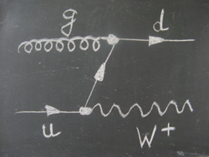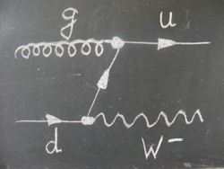
Obr. 3: Feynmanove diagramy znázorňujú kvarkovo-gluónovú produkciu W⁺ bozónu (vľavo) a W⁻ bozónu (vpravo) pri zrážke dvoch protónov na urýchľovači LHC.

Ako to súvisí so štruktúrou protónu? Počet W⁺ bozónov vyprodukovaných v zrážkach pomocou procesu z Obr. 3 vľavo je úmerný počtu u kvarkov v protóne a počet W⁻ bozónov vyprodukovaných pomocou procesu z Obr. 3 vpravo je zasa úmerný počtu d kvarkov v protóne. Inak povedané, ak je v protóne viac u kvarkov ako d kvarkov, gluóny z jedného protónu majú väčšiu šancu zraziť sa skôr s u kvarkom z druhého protónu, a preto aj vyprodukovať viac W⁺ bozónov ako W⁻ bozónov. Úlohou študentov bolo overiť, či to platí aj pre údaje získané z experimentu ATLAS [9].
Najprv však museli správne identifikovať v dátach W⁺ a W⁻ bozóny. Potom spočítať tie, ktoré pochádzajú z vyššie popísaných procesov na Obr. 3. No a nakoniec určiť pomer ich počtov R± = N(W⁺)/N(W⁻), ktorý zodpovedá pomeru počtu u kvarkov ku d kvarkom v protóne. Keďže v prvom priblížení môžeme tvrdiť, že protón sa skladá z dvoch u kvarkov a jedného d kvarku, očakávame, že hodnota R± = 2. Študenti pracovali vo dvojiciach, každá analyzovala 50 zrážok pomocou programu MINERVA, ktorý je len miernym zjednodušením softvéru, aký používajú fyzici v kolaborácii ATLAS.
Najzložitejšou časťou tejto úlohy bola samotná identifikácia W bozónov, pretože ich doba života je nesmierne krátka (3.10⁻²⁵ s). Rozpadajú sa skôr, než ich dokáže zaregistrovať detektor. To, že vznikol W bozón, vieme len na základe zmerania základných charakteristík (elektrický náboj, hybnosť, energia) jeho produktov rozpadu. Existuje niekoľko možností (kanálov), na aké iné častice sa W bozón ďalej rozpadá. Medzi nimi sú dôležité najmä tieto štyri: rozpad W bozónu na pár elektrón − elektrónové neutríno, pár mión − miónové neutríno, pár tau leptón − tau neutríno a pár kvark − antikvark.
Najčastejšie sa W bozóny rozpadajú na pár kvark − antikvark. Kvarky v detektore nevidíme priamo, ale len ako spŕšku hadrónov (dvoj- alebo trojkvarkové častice ako sú napríklad pióny a protóny), ktoré sa pohybujú približne tým istým smerom, ako materský kvark. Mióny a tau leptóny sú len ťažšími príbuznými elektrónu, a preto sa v prírode realizujú rozpady W bozónov na prvé tri možnosti s rovnakou pravdepodobnosťou. Tau leptóny sú najťažšie z rodiny leptónov, krátko po svojom vzniku sa ďalej rozpadajú na elektróny alebo mióny a im zodpovedajúce neutrína. Ich identifikácia je najzložitejšia.
Najľahšie sa identifikujú elektróny a mióny a ich antičastice, pretože v detektore zanechávajú takmer jednoznačný signál. A hoci druhé častice z páru − neutrína, nedokážeme zaregistrovať priamo, lebo prelietajú cez detektor bez zanechania stopy, o ich prítomnosti sa domnievame nepriamo na základe určenia chýbajúcej priečnej hybnosti (hybnosť, ktorú neutrína odniesli) zo zákona zachovania hybnosti.
Účastníci Masterclasses sa sústredili len na dva najľahšie identifikovateľné rozpadové kanály W bozónu: pár elektrón − elektrónové neutríno (Obr. 4 vľavo) a pár mión − miónové neutríno (Obr. 4 vpravo).

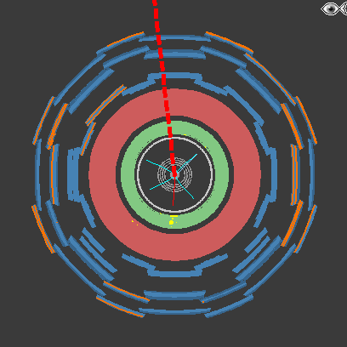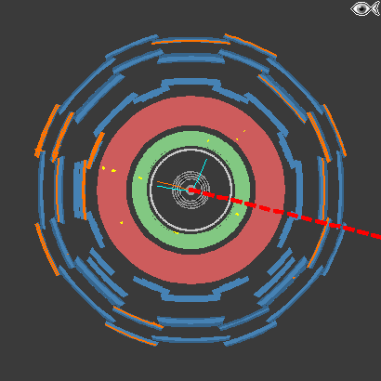
Obr. 4: Prípad zrážky dvoch protónov zaznamenaný detektorom ATLAS v zobrazovacom prostredí MINERVA. Elektrón vylietava smerom nadol (obrázok vľavo) a mión smeruje približne do ľavého horného rohu (obrázok vpravo). Neutríno, presnejšie chýbajúca priečna hybnosť, je znázornená červenou čiarkovanou čiarou.

Nie je vôbec ľahké oddeliť signál (to, čo hľadáme) od pozadia. Pozadie predstavovali v našom prípade všetky zrážky, pri ktorých W bozón nevznikol, ale aj zrážky, pri ktorých W bozón vznikol, ale rozpadol sa komplikovanými kanálmi. Na to, aby študenti mohli vykonať skutočne hodnotnú analýzu, museli sa naučiť čo-to aj o prípadoch pozadia a vedieť ich tiež identifikovať. Preto nad každým prípadom zrážky chvíľu sedeli a dohadovali sa, čo by to mohlo byť. Tvrdé oriešky sa im snažili pomôcť rozlúsknuť inštruktori, ktorí ich vhodnými otázkami naviedli na správnu cestu.
Čas, dve a pol hodiny, vyhradený na analýzu (Obr. 5) postačoval na to, aby sa študenti oboznámili so zobrazovacím programom MINERVA, naučili sa odlišovať signálne prípady od prípadov pozadia a stihli vyhodnotiť po 50 prípadov zrážok z detektora ATLAS. Študenti zanietene hľadali nielen W bozóny, ale aj Higgov bozón (jeden z hlavných cieľov LHC), ktorý sa v detektore môže rozpadať práve na dva W bozóny. Niekoľko nagenerovaných prípadov s Higgsovým bozónom bolo zamiešaných medzi vzorkou takmer 1000 reálnych dát. A tí, študenti, ktorí správne určili kandidáta na Higgsov bozón, dostali špeciálnu odmenu. Niektorým sa “Higgs” tak dobre ukryl, že ho prehliadli.

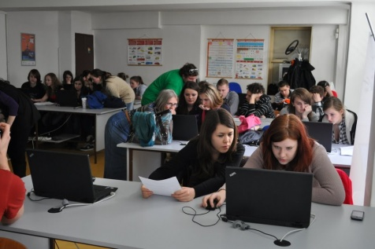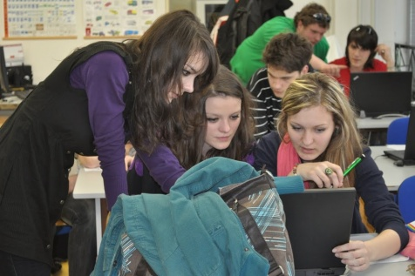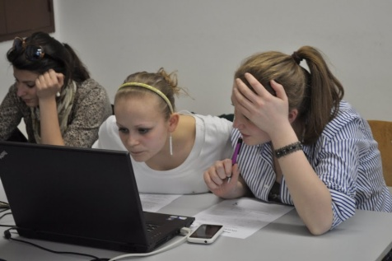
Obr. 5: Analýza údajov z experimentu ATLAS, Prešov, 25. 3. 2011

Tab. 1: Výsledky skúmania štruktúry protónu žilinskej skupiny účastníkov. Ostatné názvy miest predstavujú ďalšie zúčastnené univerzity na Masterclasses zo dňa 17. 3. 2011.

 | R± | Uncertainty
Žilina | 1.68 | ± | 0.34
Marseille | 2.09 | ± | 0.36
Bonn | 2.25 | ± | 0.52
Thessaloniki | 1.65 | ± | 0.27
Palaiseau | 1.34 | ± | 0.25
Average | 1.76 | ± | 0.33

O tom, že stredoškoláci svoju úlohu splnili na výbornú, svedčia aj výsledky skúmania štruktúry protónu, ktoré predstavili počas videokonferencie. Všetky výsledky (z Bratislavy, Trenčína, Žiliny i Prešova) boli vynikajúce (Tab. 1, Tab. 2) a v rámci štatistickej chyby boli konzistentné s hodnotou R± = 2 a aj oficiálnym výsledkom kolaborácie ATLAS, publikovaným len o pár mesiacov skôr v októbri 2010.

Tab. 2: Výsledky skúmania štruktúry protónu prešovskej skupiny účastníkov. Ostatné názvy miest predstavujú ďalšie zúčastnené univerzity na Masterclasses zo dňa 25. 3. 2011.

 | R± | Uncertainty
Grenoble | 1.63 | ± | 0.36
Prešov | 1.39 | ± | 0.27
Pisa | 2.02 | ± | 0.60
Mainz | 1.69 | ± | 0.45
Granada | 1.35 | ± | 0.21
Average | 1.51 | ± | 0.32

Cvičenie 2: Hmotnosť Z bozónu
S druhou úlohou, ktorá sa na prvý pohľad zdala byť zložitejšia, sa popasovali účastníci Masterclasses v Banskej Bystrici a v Košiciach (Obr. 6). Ich cieľom bolo v dátach z detektora ATLAS znovuobjaviť Z bozón a určiť jeho hmotnosť [10]. Opäť pracovali vo dvojiciach, pričom každá z dvojíc mala preskúmať 50 prípadov zrážok. Čas, vyhradený na oboznámenie sa so zobrazovacím programom HYPATIA a analýzu údajov, bol tiež dve a pol hodiny. Základné informácie o Z bozóne dostali študenti už na prednáškach predpoludním.

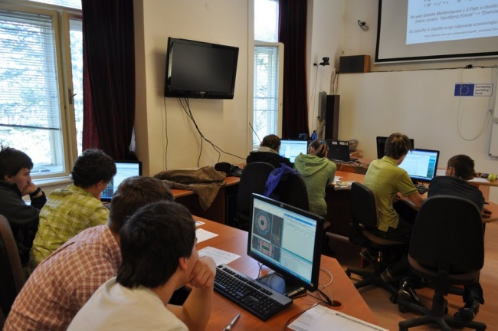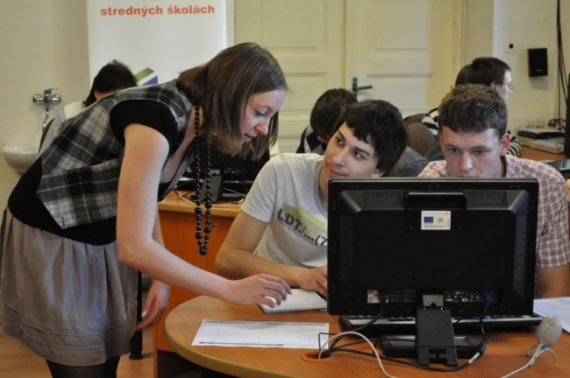
Obr. 6: Študenti hľadajú v dátach z detektora ATLAS Z bozóny, Košice, 23. 3. 2011

Pri zrážkach protónov s takými vysokými energiami, aké sa dosahujú na urýchľovači LHC v CERNe, vzniká množstvo častíc všetkých možných druhov. Vznikajú napríklad častice, z ktorých sa skladá bežná hmota, ale aj častice, ktoré existovali len v prvých okamihoch po Veľkom tresku. Novovzniknuté častice sú oveľa ťažšie, než tie, ktoré sa pôvodne zrážali, teda protóny. Je to možné vďaka známemu vzťahu E = m.c², ktorý hovorí o ekvivalencii energie a hmotnosti. Energia uvoľnená počas zrážky môže vychádzať vo forme hmotnosti. To znamená, že čím väčšia je energia zrážky, tým je vyššia pravdepodobnosť vyprodukovania ťažkých častíc, ako je napríklad aj Z bozón. V zrážkach protónov s protónmi môže takpovediac vzniknúť “hocičo”, musia byť však zachované základné princípy, ako je zákon zachovania energie (ZZE), zákon zachovania hybnosti (ZZH), či zákon zachovania elektrického náboja. Úlohou študentov bolo vybrať zo vzorky dát také prípady zrážok, v ktorých vznikol Z bozón.
Z bozóny sú veľmi ťažké elementárne častice, ktoré sú nosičmi slabej interakcie. Ich doba života je len 3.10⁻²⁵ s, pričom sa takmer okamžite rozpadajú na iné častice. Na rozdiel od W⁺ a W⁻ bozónov, sú Z bozóny elektricky neutrálne, a preto sa môžu rozpadať len na pár častica − antičastica. Existuje niekoľko rozpadových kanálov: rozpad Z bozónu na pár kvark − antikvark, pár neutrálny leptón − neutrálny antileptón a pár nabitý leptón − nabitý antileptón.
Najčastejšie sa realizuje prvý prípad rozpadu na kvarkovo-antikvarkový pár. Kvarky, resp. antikvarky sa v detektore dajú zaregistrovať len vo forme spŕšky častíc, ktoré fyzici nazývajú “jety”. Jety vyletujú v smere pôvodného kvarku. Takto sa prejavuje prítomnosť aj iných typov častíc v zrážke, nielen Z bozónov, čo analýzu komplikuje.
Druhá možnosť rozpadu Z bozónu na pár neutrálny leptón − neutrálny antileptón, alebo zjednodušene na pár neutríno − antineutríno, je pre detektor neviditeľná, pretože neutrína vylietajú z miesta zrážky bez interakcie s okolitým prostredím. V detektore neutrína, ani antineutrína nezanechávajú žiaden signál.
Posledný rozpadový kanál, rozpad Z bozónu na pár nabitý leptón − nabitý antileptón, predstavuje vlastne tri typy párov: elektrón − pozitrón, mión − antimión a tau − antitau. Každý z týchto párov vzniká pri zrážkach s rovnakou pravdepodobnosťou.
Zo všetkých týchto rozpadových kanálov sa stredoškoláci pri analýze sústredili iba na rozpady Z bozónu na pár elektrón − pozitrón (Obr. 7 vľavo) a pár mión − antimión (Obr. 7 vpravo). Tieto prípady predstavovali v dátach signál, pretože jednoznačne svedčia o tom, že v zrážke vznikol a po veľmi krátky okamih existoval práve Z bozón. Všetky ostatné prípady zrážok boli považované za pozadie. Tu však úloha ešte neskončila.

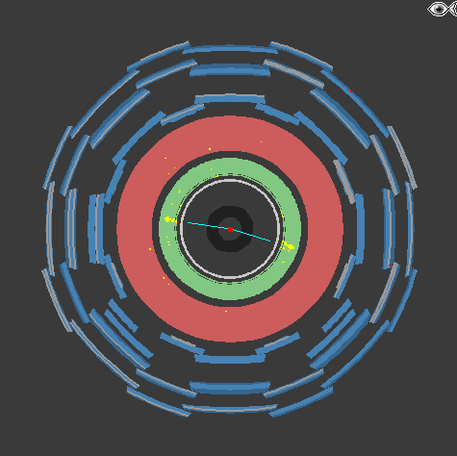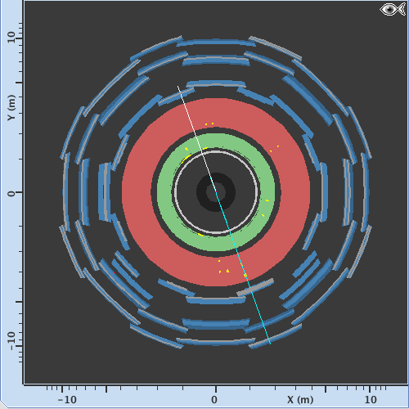
Obr. 7: Prípad rozpadu Z bozónu na pár elektrón − pozitrón (vľavo) a pár mión − antimión (vpravo) zaznamenaný detektorom ATLAS v zobrazovacom prostredí HYPATIA. Elektrón a pozitrón zanechali signál v elektromagnetickom kalorimetri označenom zelenou farbou. Mión a antimión preleteli cez celý detektor, zaregistrovali ich miónové komory (sivá farba).

Na to, aby sa študenti utvrdili v tom, že v interakcii naozaj vznikol Z bozón, a nie nejaká iná, jemu podobná častica, použili nasledovný trik. Ten spočíval v tom, že okrem určovania typu rozpadových produktov, sa pokúsili zrekonštruovať hmotnosť častice, ktorú identifikovali ako Z bozón. Ako?
Základné zákony zachovania (ZZE a ZZH) hovoria, že energia a hybnosť sa pri akomkoľvek procese v prírode zachovávajú. Takže ich celková hodnota pred zrážkou a po nej musí byť rovnaká. Platí to aj pre rozpad častíc. Častice v LHC sa pohybujú takmer rýchlosťou svetla, preto treba brať do úvahy Einsteinovu špeciálnu teóriu relativity. Z relativistického vzťahu pre energiu častice v pohybe (1) sa dá vyjadriť hmotnosť častice (2). Takto definovaná hmotnosť je veličina, ktorá sa v prírode zachováva a môžeme ju využiť k rekonštrukcii hmotnosti Z bozónu. Ak sa zmeria energia a hybnosť rozpadových produktov, ich súčty musia byť rovnaké ako je energia a hybnosť pôvodného Z bozónu (3a, 3b). Po dosadení rovností (3a) a (3b) do vzťahu (2) a jednoduchej matematickej úprave dostaneme výsledný vzťah pre hmotnosť Z bozónu (4). Detektor ATLAS dokáže zmerať všetky veličiny potrebné k dosadeniu do tohto vzťahu.
E_{Z} = √(P_{Z}² + m_{Z}²) (1)
m_{Z} = √(E_{Z} − P_{Z}²) (2)
E_{Z} = E₁ + E₂ (3a)
P_{Z} = p₁ + p₂ (3b)
m_{Z}² = m₁² + m₂² + 2E₁E₂ − 2p₁p₂ (4)
Programové prostredie HYPATIA (Obr. 8), v ktorom účastníci pracovali pri analýze dát, obsahovalo okrem vizualizátora prípadov zrážok aj nástroje pre výpočet hmotnosti Z bozónu a vykreslenie príslušných histogramov [13]. Obavy z toho, ako študenti zvládnu prácu v takom zložitom programe, sa rýchlo rozplynuli. Môžeme tvrdiť, že počítačová gramotnosť našich stredoškolákov je na vysokej úrovni. Viac problematické sa javilo oddeľovanie prípadov pozadia od signálu. Študenti využívali možnosť konzultácie s inštruktormi, ale konečné rozhodnutie, či naozaj vznikol Z bozón, alebo nie, ostalo na nich samotných. Aj keď sa v niektorom prípade pomýlili, nevadilo to, po skombinovaní vypočítaných hodnôt hmotnosti Z bozónu od všetkých skupín boli výsledky v Banskej Bystrici aj v Košiciach vynikajúce. Konečné výsledky znázornené vo forme histogramu si študenti porovnali s účastníkmi z iných štátov počas videokonferencie. Konkrétne naša košická skupina prešla až 1100 prípadov zrážok a z histogramu (Obr. 9) získala pre hmotnosť Z bozónu hodnotu M_{Z} = 89,94 ± 12,13 GeV. Zo všetkých, v ten deň zúčastnených univerzít, to bolo najbližšie k všeobecne prijatej hodnote M_{Z} = 91,2 GeV.

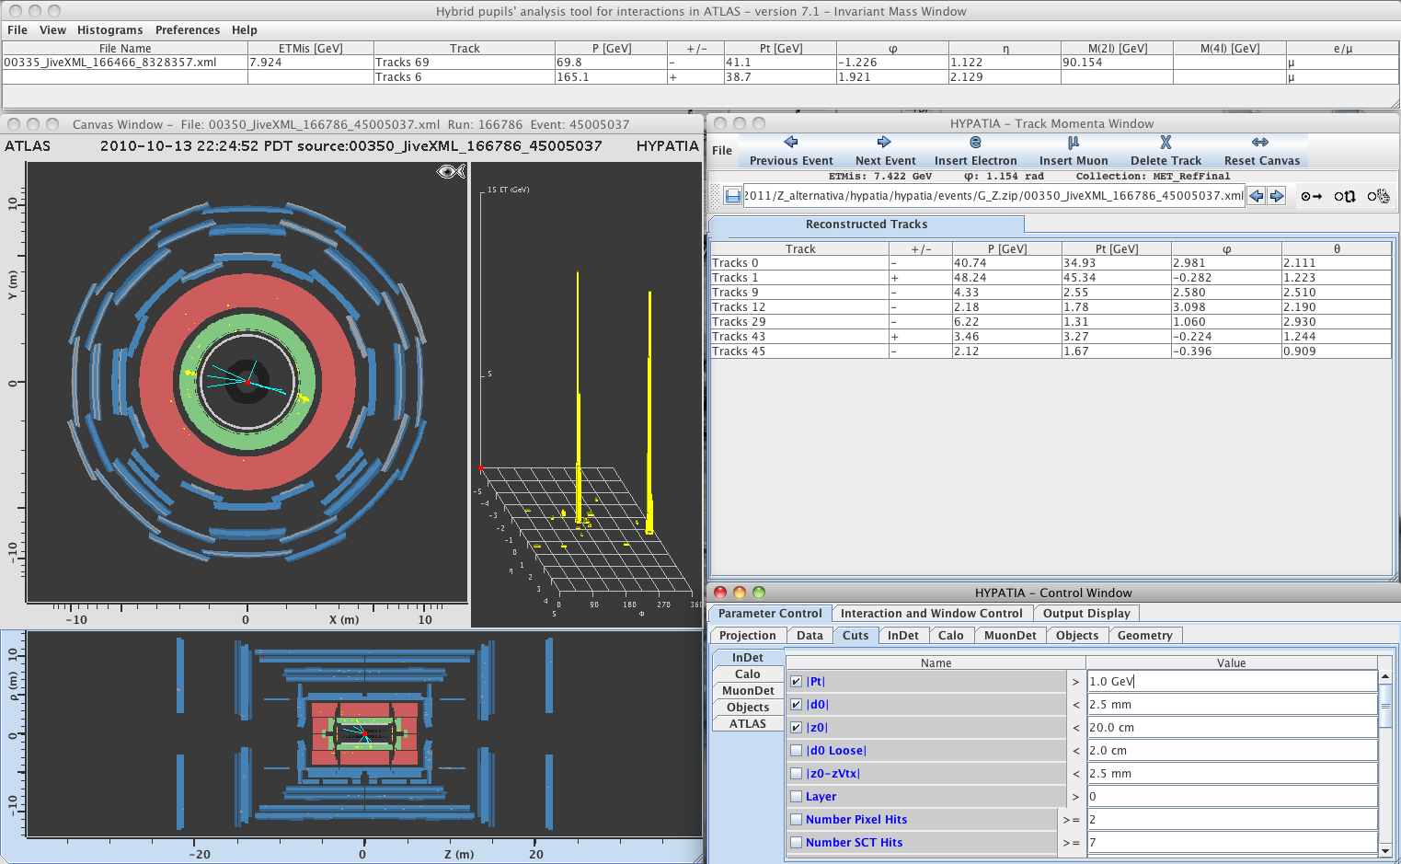
Obr. 8: Programové prostredie HYPATIA, v ktorom študenti analyzovali dáta.

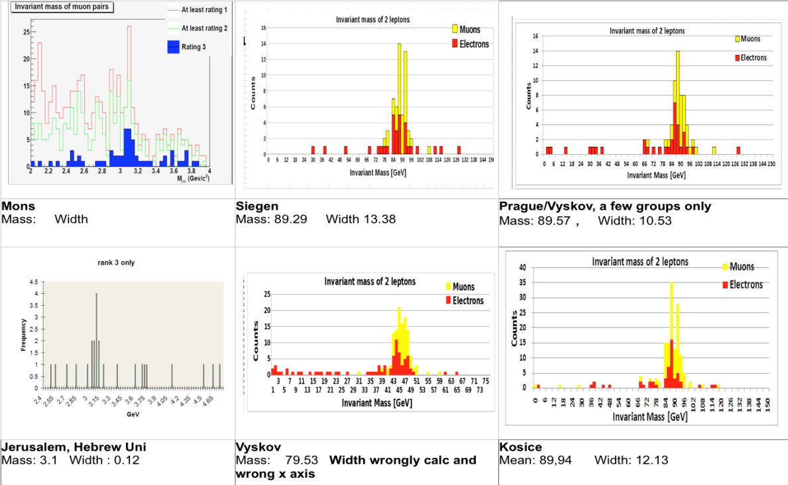
Obr. 9: Výsledné histogramy “invariantných” hmotností Z bozónu a častice J/ψ (histogramy vľavo) získané na Masterclasses zo dňa 23. 3. 2011.
Zaujímavé na tomto cvičení bolo to, že podobnú analýzu urobili dve univerzity (Mons-Hainaut, Mons a Hebrew University, Jeruzalem) na dátach z experimentu CMS s tým rozdielom, že hľadali časticu J/ψ. Častice J/ψ sú vytvorené z pôvabných kvarkov: “c” a “anti-c” kvarku. Rozpadajú sa prevažne na pár mión − antimión. Analogicky sa vypočítala hmotnosť J/ψ častice z charakteristík rozpadových produktov zaznamenaných detektorom. Študenti si tak mohli uvedomiť význam techniky výpočtu “invariantnej” hmotnosti, ktorá sa uplatnila na dosť odlišné častice, ako sú J/ψ častica (zložená z kvarkov) a Z bozón (elementárna častica sprostredkujúca slabú interakciu). Táto technika je silným nástrojom pri hľadaní nových častíc. Ak by sa výrazné maximum vyskytlo na hodnote hmotnosti, ktorá nezodpovedá doteraz známej častici, je tu šanca, že bola objavená nová častica. Niekoľko “nových častíc”, ktoré boli samozrejme nasimulované, sa objavilo aj v našich dátach. Ich hmotnosť bola približne desaťnásobne vyššia ako hmotnosť Z bozónu.

Vyhodnotenie podujatia Masterclasses
Na konci dňa dostali slovenskí účastníci Medzinárodného Masterclasses dotazník, ktorého cieľom bolo zistiť názory študentov na túto neformálnu vzdelávaciu aktivitu [11]. Na prieskume sa zúčastnilo 175 respondentov, z toho bola približne tretina dievčat. Po zhodnotení odpovedí môžeme povedať, že celkový ohlas od stredoškolákov bol pozitívny. V otázke, “Ako si sa dozvedel o MC?”, až 50% študentov o tom predtým nepočulo, 29% si o tom čítalo a zaujalo ich to. Rozhodnutie ísť na MC u dvoch tretín opýtaných ovplyvnil učiteľ, pričom ich o MC informoval a žiaci sa sami prihlásili (Obr. 10). Z dotazníkov vyplynulo, že len 30% účastníkov už pracovalo na vyhodnotení podobných dát, ostatní sa s tým nikdy predtým nestretli. Pre 92% opýtaných bolo zaujímavé vyhodnocovať reálne údaje namerané v CERNe.

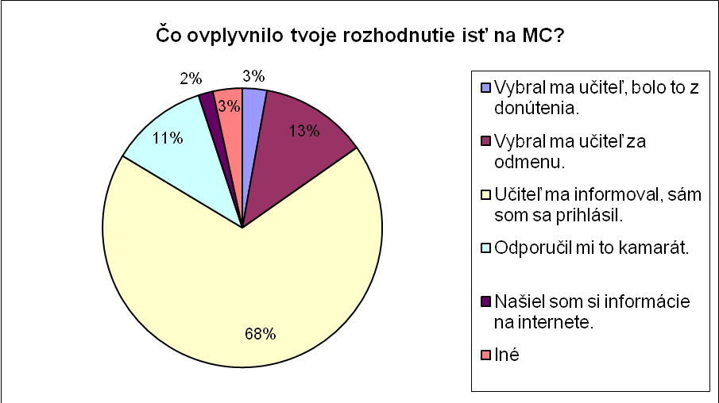
Obr. 10: Motivácia ísť na MC [11]

Pri hodnotení akcie na otázku „Ovplyvnilo ťa Masterclasses vo výbere ďalšieho štúdia?“ 21% účastníkov reagovalo kladne. Najčastejšie uvádzaná odpoveď na otázku, čo by chceli ďalej študovať na vysokej škole (Obr. 11), bola fyzika v kombinácii s iným predmetom. Čisto fyziku by chcelo študovať len 13% respondentov, čo zahŕňa astronómiu, astrofyziku, jadrovú fyziku, nukleárnu medicínu, kvantovú fyziku. Podujatia sa zúčastnilo aj nemalé percento stredoškolákov, ktorí fyziku v budúcnosti neplánujú študovať.
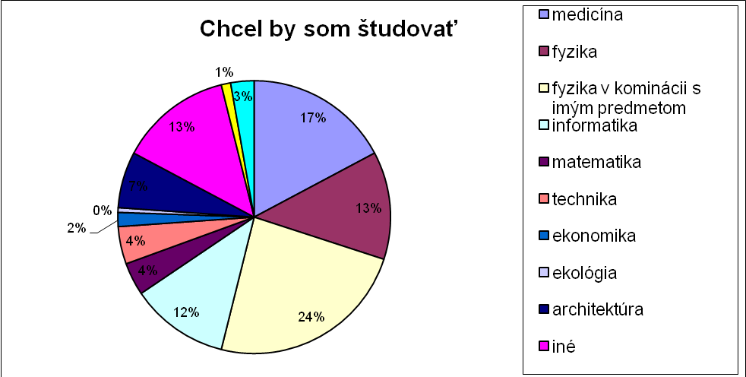
Obr. 11: Záujem o ďalšie štúdium [11]

Študenti si myslia, že majú dosť vedomostí z fyziky, ale zároveň by sa chceli naučiť viac. O fyzike by si občas niečo prečítalo 57 stredoškolákov a 50 by si radi o fyzike niečo pozreli. Respondenti najčastejšie uvádzali, že majú radi vyučovacie hodiny z fyziky a tiež, že fyzika v škole súvisí s každodenným životom. Nerozhodné odpovede uvádzali pri výroku, že na hodinách fyziky získajú informácie o jej úlohe v rozvoji moderných technológií. Stredoškoláci však z vyučovacích hodín fyziky nevedia, ako je organizovaný a realizovaný vedecký výskum.

Tab. 3: Absolútne početnosti odpovedí na otázku “Zaujímaš sa o tieto pojmy?” [11]

Pojmy | Áno | Nie | Bez odpovede
Rádioaktivita | 127 | 42 | 6
Časticová fyzika | 109 | 61 | 5
Detektory | 76 | 92 | 7
Urýchľovače | 121 | 48 | 6
Kvantová mechanika | 89 | 78 | 8
CERN | 135 | 35 | 5
Kozmológia | 96 | 73 | 6
Vesmír | 144 | 26 | 5
Teória relativity | 107 | 62 | 6

Jedna z otázok sa týkala aj pojmov, ktoré boli spomenuté na MC (Tab. 3) a priamo súvisia s obsahom podujatia, ako aj s danou oblasťou fyziky. Najviac respondentov sa zaujíma o vesmír, CERN, rádioaktivitu a urýchľovače. Najmenší záujem prejavili o detektory. Študenti sa môžu s týmito pojmami stretnúť na hodinách fyziky, najmä vo vyšších ročníkoch. Niektoré z týchto pojmov sú však často spomínané v masovokomunikačných prostriedkoch pri rôznych významných udalostiach, ako napríklad spustenie LHC, prvé výsledky pokusov, alebo pri nešťastiach, pri ktorých sa do ovzdušia dostávajú nebezpečné rádioaktívne látky.
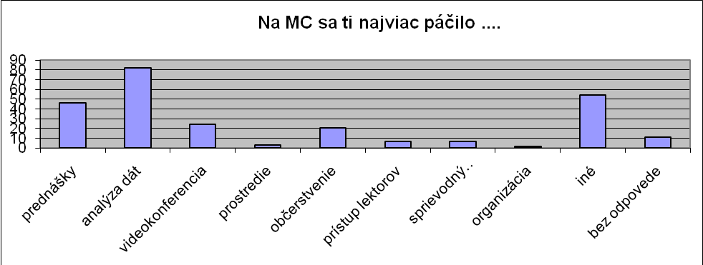
Posledné dve otázky boli zamerané na získanie spätnej väzby od študentov, teda otázka znela, čo sa účastníkom na MC páčilo a nepáčilo.
Obr. 12: Odpovede na otázku, čo sa študentom páčilo na Masterclasses [11].

Najviac sa respondentom páčilo (Obr. 12) vyhodnocovanie dát, uviedlo to až 82 účastníkov. Prednáška sa páčila 46 študentom a videokonferencia 24 študentom. 21 účastníkov pochválilo aj občerstvenie. Rôzne odpovede, ako napríklad výhra, nájdenie Higgsovho bozónu, získanie nových vedomostí, kvíz, uviedlo 54 opýtaných. Stredoškolákom sa tiež páčilo prostredie, sprievodný program, ako napríklad exkurzie, či prístup lektorov.
Najčastejšie uvádzané odpovede na otázku “Čo sa ti nepáčilo na MC” boli: nič také, čo by sa mi nepáčilo, nebolo, alebo všetko bolo dobré. Tieto odpovede uviedlo až 79 opýtaných. Pre 37 študentov bolo MC dlhé a vyčerpávajúce. Niektorí žiaci uvádzali ako nedostatok cudzí jazyk, zlú organizáciu a zlyhávajúce spojenie na videokonferencii.

Rozširujúce popularizačné a edukačné aktivity
Snahou autorského kolektívu je pokračovať v každoročnej účasti slovenských univerzít v medzinárodnom projekte MC pre popularizáciu časticovej fyziky medzi stredoškolskými študentmi a udržať doterajšie dobré pozície Slovenska v rámci tohto podujatia. Naše doplňujúce aktivity rozširujú MC na regionálnu úroveň, keď prebieha priamo na vybraných stredných školách. Usporiadaním dištančných kurzov z modernej fyziky pre študentov stredných škôl sa snažíme udržať a prehĺbiť ich záujem a pokračovať v aktivitách, ktoré umožňujú študen-tom riešiť ďalšie zaujímavé úlohy. Všeobecný úspech Masterclasses podčiarklo nevídané množstvo prihlášok do súťaže Cascade [12], ktorú sme pripravili ako voľné pokračovanie Masterclasses pre tímy stredoškolákov, ktoré súťažia s prezentáciami na témy z časticovej fyziky a kozmológie. Z celého Slovenska sa v tomto ročníku prihlásil rekordný počet 21 tímov. Víťazná skupina získa pozvanie na návštevu CERNu. Okrem toho ponúkame stredoškolákom ďalšie aktivity (semináre špičkových slovenských fyzikov, popularizačné prednášky).

Pracovné stretnutie skupiny IPPOG / EPPOG v Košiciach
V dňoch 14. - 16. apríla 2011 sa uskutočnilo v Košiciach na pôde Slovenského technického múzea významné pracovné stretnutie skupiny International Particle Physics Outreach Group (IPPOG). Podujatie pripravil Ústav fyzikálnych vied PF UPJŠ (Katedra jadrovej a subjadrovej fyziky) v úzkej spolupráci so Slovenským technickým múzeom v Košiciach a zástupcom Slovenska v tejto organizácii (Dr. I. Melo, Elektrotechnická fakulta, Žilinská univerzita). Záštitu nad stretnutím osobne prevzal dekan Prírodovedeckej fakulty UPJŠ, generálny riaditeľ STM a primátor mesta Košíc.
IPPOG je skupina ľudí, ktorí sa zaoberajú popularizáciou a neformálnym vzdelávaním vo fyzike elementárnych častíc. Členmi IPPOG sú predstavitelia členských krajín CERNu a zástupcovia najväčších svetových laboratórií - Fermilabu, DESY a LHC experimentov v CERNe. IPPOG transformáciou EPPOG (European PPOG) v r. 1997 v CERNe s cieľom výmeny informácií a skúseností medzi členskými krajinami a rozvíjania vzdelávacích a popularizačných aktivít. Pribudla spolupráca s médiami a múzeami. EPPOG inicioval populárne medzinárodné podujatie MC. Po trinástich rokoch sa IPPOG stáva potenciálnym svetovým lídrom v oblasti popularizácie fyziky mikrosveta a príbuzných disciplín. Plánuje sa jeho rozšírenie o zástupcov ďalších krajín a iných experimentov. Každoročne usporadúva dve pracovné stretnutia. Pridelenie organizácie prvého IPPOG mítingu bolo cťou pre Slovensko.
Úvodom programu košického stretnutia bolo vyhodnotenie tohtoročného Masterclasses, na ktorom stredoškolskí študenti prvýkrát spracúvali experimentálne údaje získané z experimentov na LHC. Každoročne sa zvyšujúci počet účastníkov MC a ich nadšenie vyvoláva potrebu neustáleho skvalitňovania metodiky cvičení. Ďalej bola prezentovaná IPPOG databáza, ktorá sa má stať zdrojom informácií a materiálov pre popularizáciu a neformálne vzdelávanie v oblasti časticovej fyziky (filmy, brožúry, prezentácie, knihy, postery, prezentácie atď.). Veľa sa diskutovalo aj o „Balíku objavov“ (Discovery Packages). Ak budú v CERNe ohlásené nové objavy, ako je očakávané nájdenie Higgsovho bozónu, či potvrdenie supersymetrie alebo presnejšie určenie vlastností kvarkovo-gluónovej plazmy, bude nevyhnutné mať pripravené rôzne materiály pre širokú verejnosť - novinárov, učiteľov, študentov. Tieto materiály by mali vysvetľovať fyzikálnu podstatu, zdôrazňovať dôležitosť fyziky, opisovať cesty objavov, históriu fyziky. Množstvo takýchto materiálov už existuje, je nevyhnutné ich ďalej rozširovať.
Organizácia tohto stretnutia, na ktorom sa zúčastnilo 35 zástupcov členských štátov a pridružených členov, bola zabezpečená v rámci projektu APVV LPP-0059-09 "Odhalenie tajov mikrosveta prostredníctvom analýzy experimentálnych dát", na ktorom participujú Univerzita P. J. Šafárika a Technická univerzita v Košiciach, Žilinská univerzita, a Univerzita M. Bela v Banskej Bystrici.

Záver
Naším cieľom je v rámci medzinárodného projektu Masterclasses a jeho ďalších foriem poskytnúť stredoškolským študentom autentický zážitok účasti na špičkovom výskume vo fyzike elementárnych častíc, vzbudiť ich záujem o fyziku a tento záujem ďalej dlhodobo rozvíjať a prehlbovať prostredníctvom ďalších aktivít s podporou edukačných materiálov. Realizáciou priebežných popularizačných a vzdelávacích aktivít sa snažíme rozširovať portfólio atraktívnych podujatí pre študentov stredných škôl.

Poďakovanie
Masterclasses sú organizované v úzkej spolupráci s Medzinárodným výborom pre popula-rizáciu časticovej fyziky IPPOG. Konanie týchto aktivít na Slovensku je podporené Agentúrou pre podporu výskumu a vývoja v rámci projektu Dr. Alexandra Dirnera APVV-LPP-0059-09.

Literatúra
- Hands on Particle Physics − International Masterclasses for High School Students, <http://www.physicsmasterclasses.org/index.php>
- Physics Masterclasses Slovakia, <http://fyzika.uniza.sk/mc>
- Enabling Virtual Organizations (EVO), <http://evo.caltech.edu>
- LHC Homepage, <http://lhc.web.cern.ch/lhc/>
- CERN − European Organization for Nuclear Research, <http://www.cern.ch>
- DIRNER, A. − HLAVÁČOVÁ, J. 2010. Pohľady do mikrosveta. In: Krupa, D., Kireš, M.: Zborník príspevkov z konferencie Tvorivý učiteľ fyziky III, Národný festival fyziky 2010, Smolenice 2010. vyd. Bratislava: Slovenská fyzikálna spoločnosť, 2010, s. 187-197. ISBN 978-80-969124-9-0. Dostupné na: <http://sfs.sav.sk/smolenice/prispevky.htm>
- LHC Experiments, <http://public.web.cern.ch/public/en/LHC/LHCExperiments-en.html>
- The ATLAS Exercises, <https://kjende.web.cern.ch/kjende/sl/index.htm>
- The ATLAS Exercise − W-path, <https://kjende.web.cern.ch/kjende/en/wpath.htm>
- The ATLAS Exercise − Z-path, <https://kjende.web.cern.ch/kjende/en/zpath.htm>
- BENIAČIKOVÁ M., KRIŠKOVÁ K. 2011. Zhodnotenie seminára Masterclasses, Práca ŠVOČ, Fakulta prírodných vied, Univerzita Mateja Bela v Banskej Bystrici, 2011. Odprezentované na Česko-Slovenskej Študentskej vedeckej konferencii, ŠVK 2011 Košice, 19.-20.5.2011 a TOMÁŠIK, B. Evaluation of the New Masterclasses in Slovakia, IPPOG meeting, Košice 2011. Dostupné na: <http://hep.upjs.sk/EPPOG/>
- Cascade Slovakia, <http://fyzika.uniza.sk/cascade/>
- ŠPAVOROVÁ M., Analýza rozpadov Z⁰, Práca ŠVOČ, Fakulta prírodných vied, Univerzita P. J. Šafárika v Košiciach, 2011.

Adresa autorov
RNDr. Sabina Lehocká, PhD.
Ústav fyzikálnych vied, Prírodovedecká fakulta UPJŠ Košice
Jesenná 5, 040 01 Košice
e-mail: sabina.lehocká@freelance.sk

RNDr. Alexander Dirner, CSc.
Ústav fyzikálnych vied, Prírodovedecká fakulta UPJŠ Košice
Jesenná 5, 040 01 Košice
e-mail: alexander.dirner@upjs.sk

doc. RNDr. Júlia Hlaváčová, CSc.
Katedra fyziky, Fakulta elektrotechniky a informatiky TU Košice
Park Komenského 2, 042 00 Košice
e-mail: Julia.Hlavacova@tuke.sk

